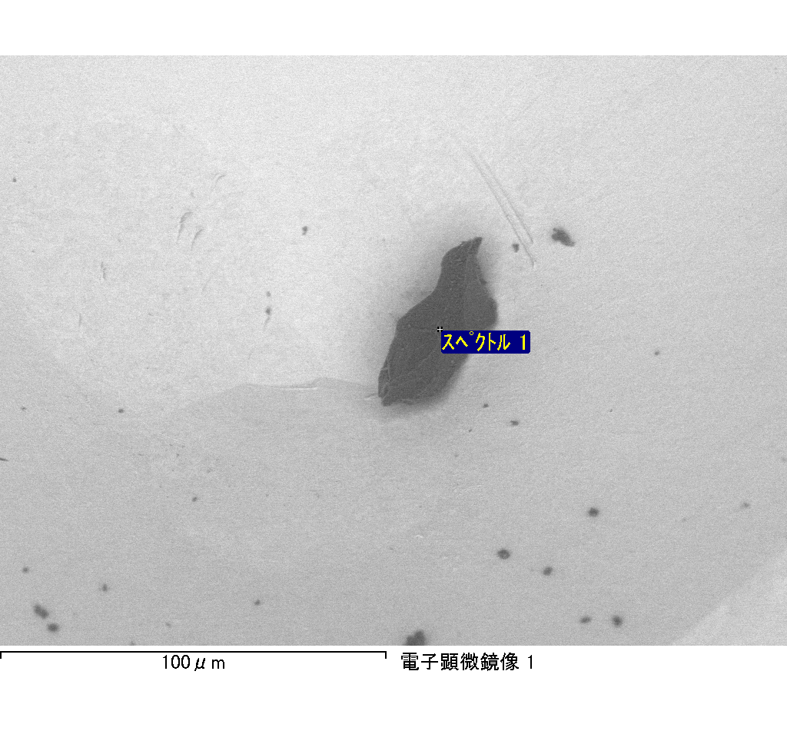
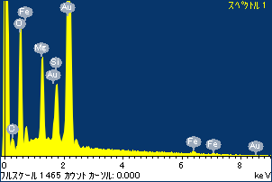
ﾌﾟﾛｼﾞｪｸﾄ : ﾌﾟﾛｼﾞｪｸﾄ 1
ｵｰﾅｰ : Administrator
領域 分析領域 5
ｽﾍﾟｸﾄﾙ処理 :
省略されたﾋﾟｰｸはありません

処理ｵﾌﾟｼｮﾝ : 酸素 ｽﾄｲｷｵﾒﾄﾘ (ﾉｰﾏﾗｲｽﾞ)
繰り返し回数 = 2

ｽﾀﾝﾀﾞｰﾄﾞ :
Na Albite 1999/06/01
Mg MgO 1999/06/01
Al Al2O3 1999/06/01
Si SiO2 1999/06/01
P GaP 1999/06/01
S FeS2 1999/06/01
K MAD-10 Feldspar 1999/06/01
Ca Wollastonite 1999/06/01
Cr Cr 1999/06/01
Mn Mn 1999/06/01
Fe Fe 1999/06/01
Ni Ni 1999/06/01

元素 | 質量濃度 | 原子数 | 化合物 | 化学式
 | [%] | 濃度[%] | 濃度[%]
Na K | -5.23 | -1.23 | -7.05 | Na2O
Mg K | -419.96 | -93.48 | -696.33 | MgO
Al K | -7.97 | -1.60 | -15.05 | Al2O3
Si K | -352.05 | -67.84 | -753.13 | SiO2
P K | 517.08 | 90.35 | 1184.80 | P2O5
S K | 406.12 | 68.55 | 1014.05 | SO3
K K | -10.60 | -1.47 | -12.76 | K2O
Ca K | 2.34 | 0.32 | 3.27 | CaO
Cr K | -9.21 | -0.96 | -13.46 | Cr2O3
Mn K | 8.97 | 0.88 | 11.58 | MnO
Fe K | -356.50 | -34.55 | -458.63 | FeO
Ni K | -123.60 | -11.39 | -157.28 | NiO
O | 450.61 | 152.42
ﾄｰﾀﾙ | 100.00

ｽﾍﾟｸﾄﾙﾗﾍﾞﾙ: ｽﾍﾟｸﾄﾙ 1

ﾗｲﾌﾞﾀｲﾑ 120.0 s

収集ｼﾞｵﾒﾄﾘ[度] :
試料傾斜角 = 0.0
方位角 = 0.0
ｴﾚﾍﾞｰｼｮﾝ = 30.0

加速電圧 = 10.00 kV

ｽﾍﾟｸﾄﾙ全ｶｳﾝﾄ数 = 187647

ｻﾝﾌﾟﾙﾃﾞｰﾀ : | ｴﾈﾙｷﾞｰ[eV] | 分解能[eV] | ｶｳﾝﾄ数
ｽﾄﾛｰﾌﾞ : | 3.8 | 51.86 | 1195927

定量最適化がおこなわれていません
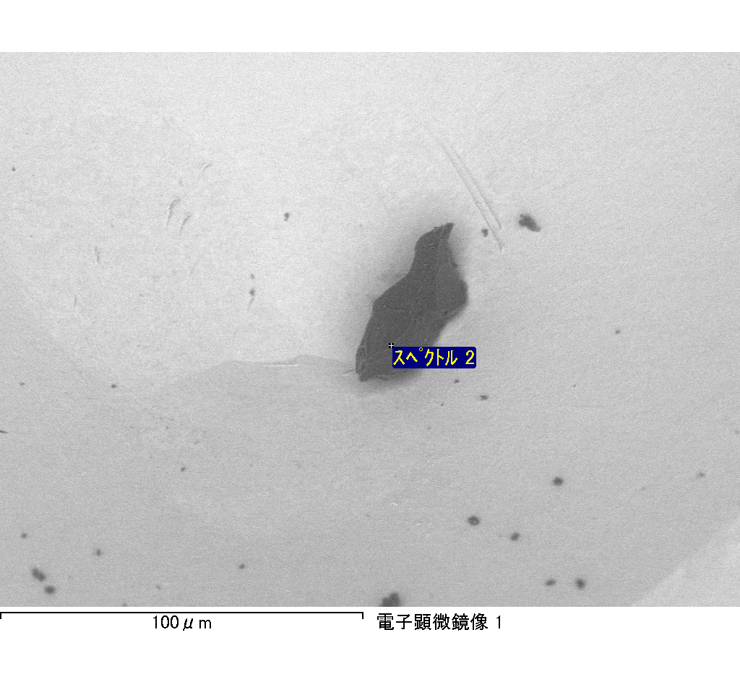
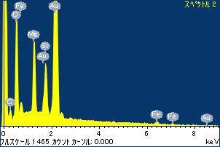
ﾌﾟﾛｼﾞｪｸﾄ : ﾌﾟﾛｼﾞｪｸﾄ 1
ｵｰﾅｰ : Administrator
領域 分析領域 5
ｽﾍﾟｸﾄﾙ処理 :
省略されたﾋﾟｰｸはありません

処理ｵﾌﾟｼｮﾝ : 酸素 ｽﾄｲｷｵﾒﾄﾘ (ﾉｰﾏﾗｲｽﾞ)
繰り返し回数 = 2

ｽﾀﾝﾀﾞｰﾄﾞ :
Na Albite 1999/06/01
Mg MgO 1999/06/01
Al Al2O3 1999/06/01
Si SiO2 1999/06/01
P GaP 1999/06/01
S FeS2 1999/06/01
K MAD-10 Feldspar 1999/06/01
Ca Wollastonite 1999/06/01
Cr Cr 1999/06/01
Mn Mn 1999/06/01
Fe Fe 1999/06/01
Ni Ni 1999/06/01

元素 | 質量濃度 | 原子数 | 化合物 | 化学式
 | [%] | 濃度[%] | 濃度[%]
Na K | -22.64 | 2.57 | -30.52 | Na2O
Mg K | 1152.38 | -123.76 | 1910.73 | MgO
Al K | 22.82 | -2.21 | 43.12 | Al2O3
Si K | 918.78 | -85.41 | 1965.53 | SiO2
P K | -1335.85 | 112.61 | -3060.87 | P2O5
S K | -1100.24 | 89.59 | -2747.20 | SO3
K K | -24.52 | 1.64 | -29.53 | K2O
Ca K | 10.15 | -0.66 | 14.20 | CaO
Cr K | 45.10 | -2.26 | 65.92 | Cr2O3
Mn K | 64.01 | -3.04 | 82.66 | MnO
Fe K | 1293.11 | -60.46 | 1663.56 | FeO
Ni K | 174.78 | -7.77 | 222.40 | NiO
O | -1097.89 | 179.17
ﾄｰﾀﾙ | 100.00

ｽﾍﾟｸﾄﾙﾗﾍﾞﾙ: ｽﾍﾟｸﾄﾙ 2

ﾗｲﾌﾞﾀｲﾑ 120.0 s

収集ｼﾞｵﾒﾄﾘ[度] :
試料傾斜角 = 0.0
方位角 = 0.0
ｴﾚﾍﾞｰｼｮﾝ = 30.0

加速電圧 = 10.00 kV

ｽﾍﾟｸﾄﾙ全ｶｳﾝﾄ数 = 191047

ｻﾝﾌﾟﾙﾃﾞｰﾀ : | ｴﾈﾙｷﾞｰ[eV] | 分解能[eV] | ｶｳﾝﾄ数
ｽﾄﾛｰﾌﾞ : | 3.8 | 51.95 | 1196910

定量最適化がおこなわれていません
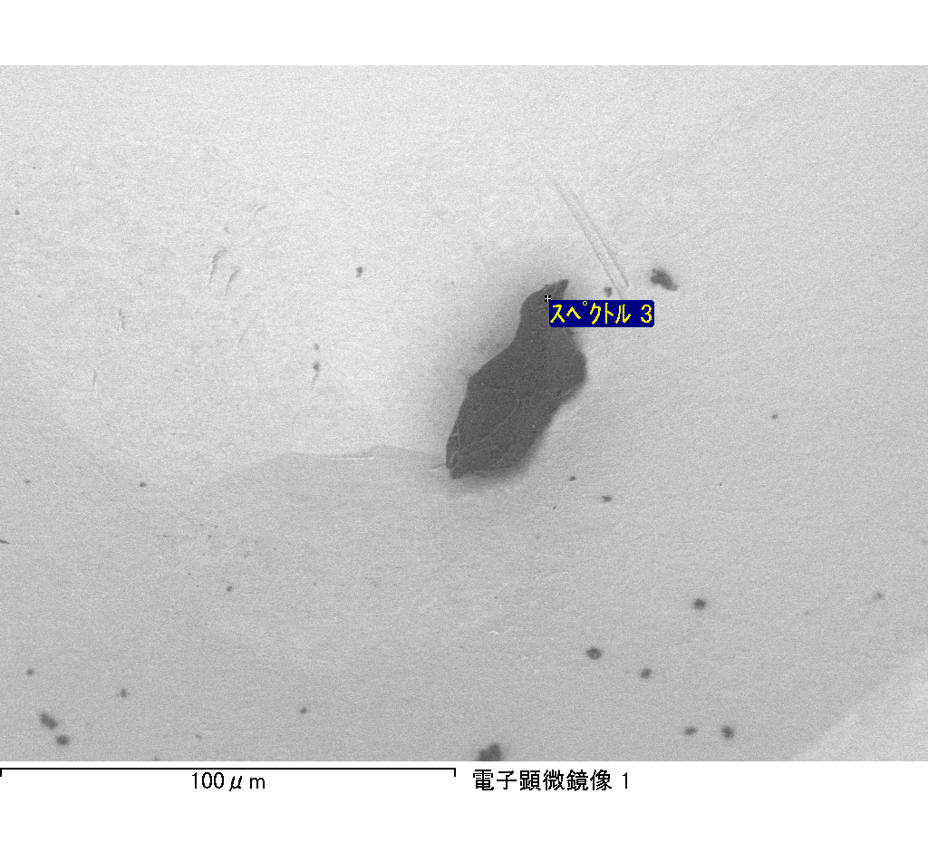
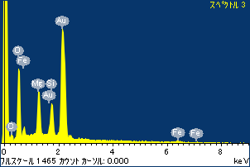
ﾌﾟﾛｼﾞｪｸﾄ : ﾌﾟﾛｼﾞｪｸﾄ 1
ｵｰﾅｰ : Administrator
領域 分析領域 5
ｽﾍﾟｸﾄﾙ処理 :
省略されたﾋﾟｰｸはありません

処理ｵﾌﾟｼｮﾝ : 酸素 ｽﾄｲｷｵﾒﾄﾘ (ﾉｰﾏﾗｲｽﾞ)
繰り返し回数 = 2

ｽﾀﾝﾀﾞｰﾄﾞ :
Na Albite 1999/06/01
Mg MgO 1999/06/01
Al Al2O3 1999/06/01
Si SiO2 1999/06/01
P GaP 1999/06/01
S FeS2 1999/06/01
K MAD-10 Feldspar 1999/06/01
Ca Wollastonite 1999/06/01
Cr Cr 1999/06/01
Mn Mn 1999/06/01
Fe Fe 1999/06/01
Ni Ni 1999/06/01

元素 | 質量濃度 | 原子数 | 化合物 | 化学式
 | [%] | 濃度[%] | 濃度[%]
Na K | 3.17 | 1.05 | 4.27 | Na2O
Mg K | -248.02 | -77.85 | -411.23 | MgO
Al K | -2.56 | -0.72 | -4.83 | Al2O3
Si K | -217.27 | -59.03 | -464.80 | SiO2
P K | 331.40 | 81.65 | 759.34 | P2O5
S K | 238.83 | 56.84 | 596.34 | SO3
K K | 2.61 | 0.51 | 3.14 | K2O
Ca K | 3.77 | 0.72 | 5.27 | CaO
Cr K | -14.55 | -2.14 | -21.27 | Cr2O3
Mn K | -12.53 | -1.74 | -16.18 | MnO
Fe K | -187.60 | -25.63 | -241.34 | FeO
Ni K | -85.43 | -11.10 | -108.71 | NiO
O | 288.18 | 137.45
ﾄｰﾀﾙ | 100.00

ｽﾍﾟｸﾄﾙﾗﾍﾞﾙ: ｽﾍﾟｸﾄﾙ 3

ﾗｲﾌﾞﾀｲﾑ 66.9 s

収集ｼﾞｵﾒﾄﾘ[度] :
試料傾斜角 = 0.0
方位角 = 0.0
ｴﾚﾍﾞｰｼｮﾝ = 30.0

加速電圧 = 10.00 kV

ｽﾍﾟｸﾄﾙ全ｶｳﾝﾄ数 = 106322

ｻﾝﾌﾟﾙﾃﾞｰﾀ : | ｴﾈﾙｷﾞｰ[eV] | 分解能[eV] | ｶｳﾝﾄ数
ｽﾄﾛｰﾌﾞ : | 3.8 | 51.88 | 668333

定量最適化がおこなわれていません

